 | 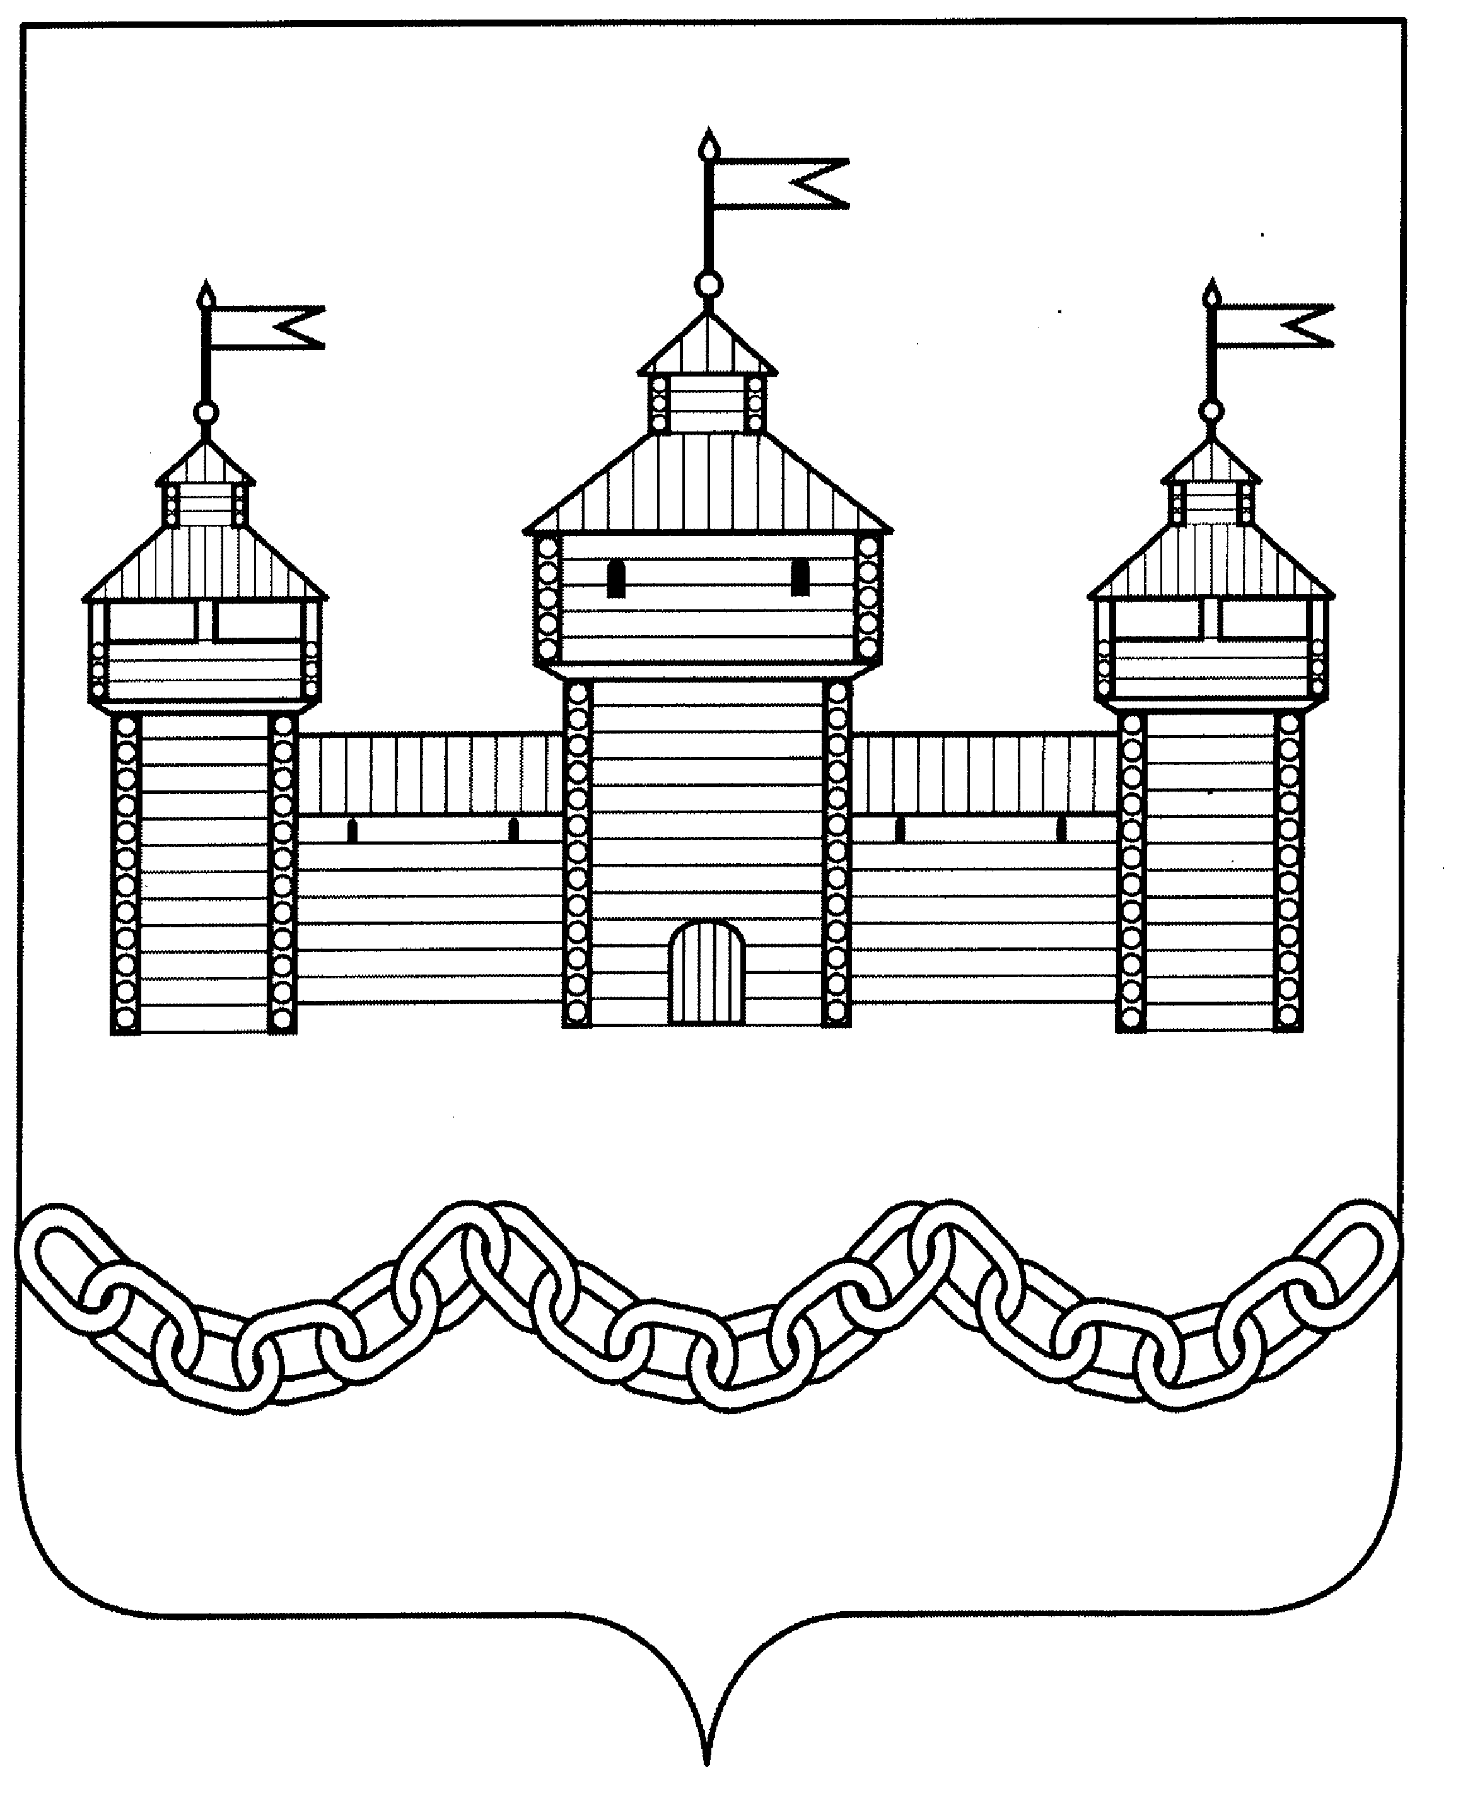

ПОСТАНОВЛЕНИЕ
АДМИНИСТРАЦИИ ДОБРОВСКОГО МУНИЦИПАЛЬНОГО ОКРУГА
01.12.2023 г. |  | с. Доброе | №839
Об утверждении Порядка создания координационных или совещательных органов в области развития малого и среднего предпринимательства на территории Добровского муниципального округа

В связи с вступлением в силу Закона Липецкой области от 10.03.2023 № 298-ОЗ «О преобразовании сельских поселений, входящих в состав Добровского муниципального района Липецкой области Российской Федерации, путем их объединения в муниципальный округ», в соответствии со ст. 13 Федерального закона от 24.07.2007 № 209-ФЗ «О развитии малого и среднего предпринимательства в Российской Федерации» администрация муниципального округа Липецкой области Российской Федерации

ПОСТАНОВЛЯЕТ:
1. Утвердить Порядок создания координационных или совещательных органов в области развития малого и среднего предпринимательства в Добровском муниципальном округе (приложение 1).
2. Настоящее постановление вступает в силу со дня его подписания и подлежит официальному опубликованию.
3. Постановление администрации Добровского муниципального района Липецкой обл. от 02.07.2020 № 450 «Об утверждении Порядка создания координационных или совещательных органов в области развития малого и среднего предпринимательства в Добровском муниципальном районе» признать утратившим силу.
4. Контроль за исполнением постановления возложить на заместителя главы администрации округа И.Г. Мартынова.

Глава администрации Добровского
муниципального округа Липецкой области А.А. Попов

Исп. Е.Л. Левитова
22510

Приложение №1
к постановлению
администрации Добровского
муниципального округа
от ________2023г. №_______

ПОРЯДОК СОЗДАНИЯ КООРДИНАЦИОННЫХ ИЛИ СОВЕЩАТЕЛЬНЫХ ОРГАНОВ В ОБЛАСТИ РАЗВИТИЯ МАЛОГО И СРЕДНЕГО ПРЕДПРИНИМАТЕЛЬСТВА В ДОБРОВСКОМ МУНИЦИПАЛЬНОМ ОКРУГЕ

1. Порядок создания координационных или совещательных органов в области развития малого и среднего предпринимательства на территории Добровского муниципального округа (далее - Порядок) определяет цели, условия и процедуру создания на территории Добровского муниципального округа координационных или совещательных органов в области развития малого и среднего предпринимательства (далее - координационные или совещательные органы).
2. Координационные или совещательные органы создаются администрацией Добровского муниципального округа (далее - администрация).
3. Образование координационных или совещательных органов осуществляется постановлением администрации округа. Решения администрации округа о создании координационных или совещательных органов в области развития малого и среднего предпринимательства подлежат опубликованию в средствах массовой информации, а также размещению на официальном сайте округа.
4. Координационные или совещательные органы создаются в целях:
- выдвижения и поддержки инициатив, направленных на реализацию мер поддержки в области развития малого и среднего предпринимательства;
- проведения общественной экспертизы проектов муниципальных правовых актов, регулирующих развитие малого и среднего предпринимательства;
- привлечения граждан, общественных объединений и представителей средств массовой информации к обсуждению вопросов, касающихся реализации права граждан на предпринимательскую деятельность, и выработки по данным вопросам рекомендаций;
- выработки рекомендаций органам местного самоуправления при определении приоритетов в области развития малого и среднего предпринимательства.
5. Координационные или совещательные органы могут быть созданы по инициативе администрации округа или некоммерческой организации, выражающей интересы субъектов малого и среднего предпринимательства (далее - СМСП), организации, образующей инфраструктуру поддержки СМСП, группы СМСП, зарегистрированных и осуществляющих предпринимательскую деятельность на территории Добровского муниципального округа, в количестве не менее 5 человек.
6. Лица, указанные в п. 5 настоящего Положения, заинтересованные в создании координационного или совещательного органа (далее - инициативная группа), направляют оформленные в письменной форме предложения о создании координационного или совещательного органа в администрацию. Направляемые предложения должны содержать обоснование необходимости создания координационного или совещательного органа, основные направления деятельности указанного органа, а также предлагаемые инициативной группой из своего числа кандидатуры в состав координационного или совещательного органа. К предложениям некоммерческая организация, представляющая интересы СМСП, организация, образующая инфраструктуру поддержки СМСП, вправе по собственной инициативе представить:
- копию Устава или выписки из нее, содержащей сведения о характере деятельности и организационно-правовой форме, заверенной руководителем юридического лица;
- протокол собрания инициативной группы по вопросу создания координационного или совещательного органа.
7. Поступившие от инициаторов обращения в адрес администрации подлежат рассмотрению в течение месяца. Администрация рассматривает поступившие предложения на предмет соответствия установленным пунктами 5 - 6 настоящего Порядка требованиям, а также наличия действующих координационных или совещательных органов заявленным направлениям деятельности предлагаемого к созданию органа. По итогам рассмотрения предложения о создании координационного или совещательного органа администрация принимает решение о целесообразности создания координационного или совещательного органа или об отказе в создании такого органа.
Основаниями для отказа в создании координационного или совещательного органа являются:
- направление предложения инициатором, не указанным в пункте 5 настоящего Порядка;
- направление инициатором предложения, не соответствующего требованиям, установленным пунктом 6 настоящего Порядка;
- наличие в представленных документах неполной или недостоверной информации;
- наличие действующих координационных или совещательных органов заявленным направлениям деятельности предлагаемого к созданию органа.
О принятом решении по вопросу создания координационного или совещательного органа инициатор обращения уведомляется в письменной форме в течение 10 дней с момента его поступления в адрес администрации.
8. В состав координационного Совета могут включаться должностные лица органов местного самоуправления, специализированных организаций, крупнейших налогоплательщиков на территории округа, представители бизнес-сообществ и объединений, руководители предприятий малого и среднего предпринимательства и индивидуальные предприниматели.
9. Положение, состав координационного или совещательного органа, а также вносимые в них изменения утверждаются постановлением администрации Добровского муниципального округа.
10. Организационно-техническое обеспечение деятельности координационного или совещательного органа осуществляется администрацией округа.

